
Nuestro Tiempo R.B.D : 14.507-6
Programa de Integración Escolar
Psicopedagoga: Javiera Marambio Jorquera.
Guía de trabajo
7° básico
Semanas Nº14 y Nº 15
31 de mayo al 11 de junio del 2021

Objetivo: Estimular función de pensamiento creativo.

Nombre estudiante: _________________________________________________________________

Actividad
Actividad

1.- Explica las causas y consecuencias que se derivan de las acciones representadas en las imágenes, siendo creativo y además agrega un título a cada una de ellas.
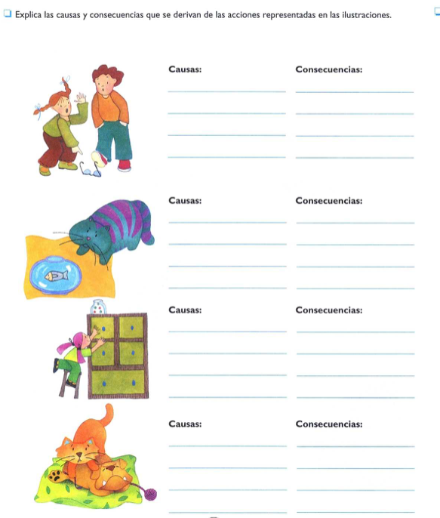

2.- Representa con colores y trazos los sonidos de estos instrumentos, sigue el ejemplo que te doy a continuación.
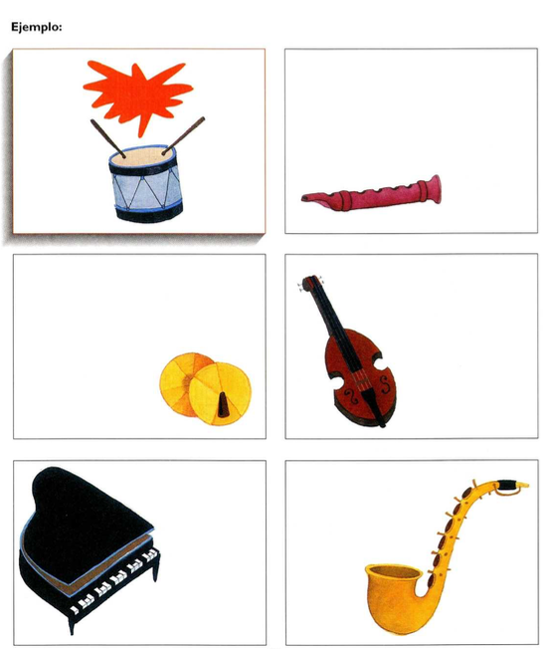

3.- Construye, a partir de estas líneas dibujos de objetos lo más diferentes posible uno de otros y escribe su nombre abajo.
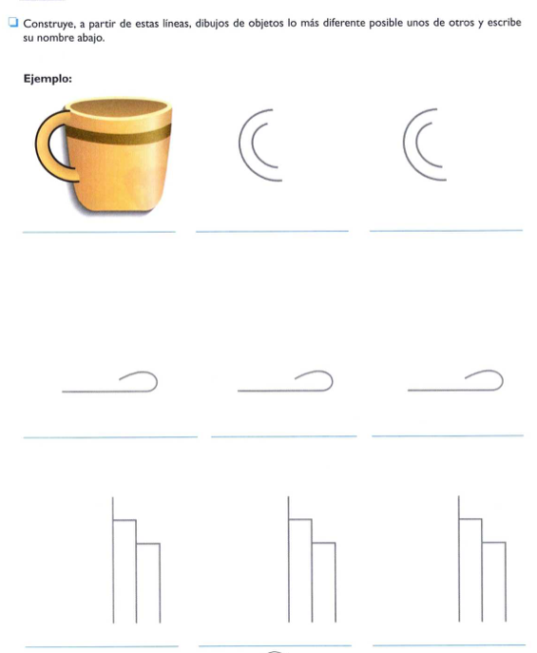

Ç

4.- Ahora debes ser muy creativo para eso debes imaginar y completar la narración añadiendo los dibujos que faltan y escribiendo el argumento de éste, sigue el ejemplo.
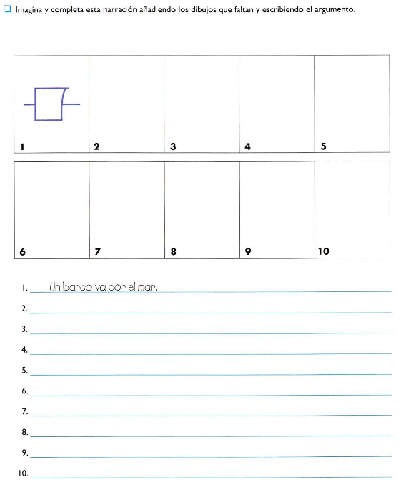

Queridos padres y apoderados, frente a cualquier duda con la guía o bien si pueden enviar fotos de ella resuelta, me escriben a mi correo javiera.marambio@nuestrotiempo.cl estaré muy contenta que se pongan en contacto conmigo.

